エアコン管理(仮)

要件定義書

目次の変え方がわからないです

履歴

|  |  |  |  |
| --- | --- | --- | --- |
| バージョン | 改訂内容 | 改訂日 | 改訂者 |
| 1.0 | 新規作成 | 2019/05/11 | 酒井・木村 |
|  |  |  |  |
|  |  |  |  |
|  |  |  |  |
|  |  |  |  |
|  |  |  |  |

エアコン管理　要件定義書

目次

1 全体 3

**1-1 システム開発の背景・趣旨** 3

**1-2 システムの目的** 3

2 システム導入後の業務フロー 4

3 機能概要 5

**3-1 表示形式変更** 5

**3-2 設定画面表示** 5

**3-3 科目詳細設定画面** 5

**3-4設定画面** 5

**3-5個別グループ設定画面** 5

**3-6グループ登録・解除画面** 5

**3-7チェックリスト画面** 5

1. **全体**
   1. **システム開発の背景・趣旨**

団体でエアコン機器を使う際、筋肉量や服装により各々が快適に過ごせる温度設定が異なることがある。しかし、授業中などでは席を立ち、温度を変更しに行くのは気がひけるため、寒いまたは暑いが我慢している人が多い。これにより、作業への集中力が低下してしまうことがある。このシステムは、PC・スマホ上から簡単に、かつみんなが快適に過ごせる温度を設定できるよう、投票形式で温度の変更を行う。また、温度変更のログを取り、分析や不正利用発見を行う。

* 1. **システムの目的**

1. 多数の学生の意見に合わせてエアコンの設定が楽にできる
2. 授業中に席を立って授業の邪魔をすることがなくなる
3. エアコンの温度変更等は投票で決めるので授業中の私語が減る
4. 成功すれば他クラス、他学校で応用ができる
   1. **システムの全体像・開発方針・展望など**

ワンタッチで時間をかけずに操作できるようにすること。

Slackを使うシステム。

リモコンに対する操作はラズベリーパイを使う。

最初は、麻生情報ビジネス専門学校　143教室のワイヤードリモコンを使うことを想定して開発する。将来的にはどのリモコンにも対応できるようにする。

1. **システム導入後の業務フロー**

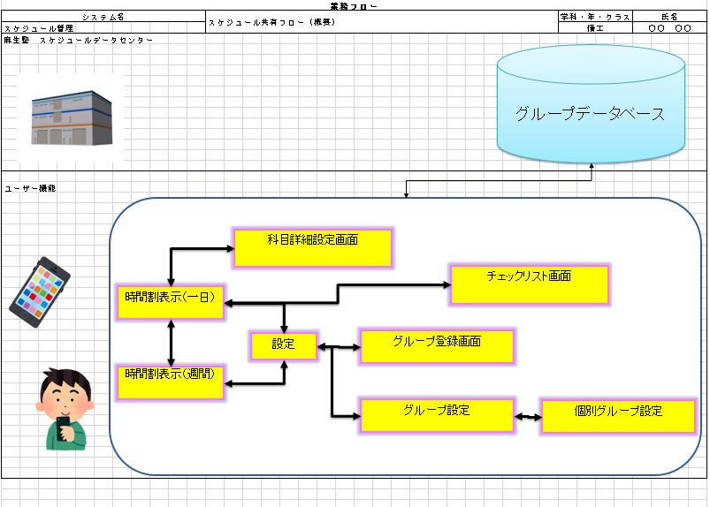

**３機能概要**

**3-1 表示形式変更**

1. １日表示、週間表示の変更

ユーザーはスケジュール表の表示形式変更ができる

**3-2 設定画面表示**

1. 設定画面への表示形式変更

１日表示画面及び、週間表示画面の時にユーザーは設定画面表示に変更することができる

**3-3 科目詳細設定画面**

1. 科目詳細設定画面の表示

一日表示画面の時にユーザーは科目を押すことで科目詳細設定画面を表示することができる

1. 科目の詳細設定

科目詳細画面の時に、ユーザーは対象科目の科目名、開始、終了時間、担当先生、持参物、課題、メモを個別に編集することができる。

**3-4設定画面**

* 1. グループ設定画面の表示

設定画面の時にユーザーはグループ設定画面を表示することができる

* 1. 個別グループ設定画面の表示

グループ設定画面の時、ユーザーは個別グループ設定画面を表示することができる

* 1. グループ登録・解除画面の表示

設定画面の時、ユーザーがグループ登録・解除画面を表示することができる。

**3-5個別グループ設定画面**

1. 表示フラグのON/OFF

個別グループ設定画面の時にユーザーはトグルボタンを押すことでスケジュール表にそのグループの情報を表示させるかどうか設定できる

**3-6グループ登録・解除画面**

1. グループの登録

グループ登録・解除画面でユーザーはグループを登録することができる。

1. グループの解除

グループ登録・解除画面でユーザーはグループを解除することが出来る。

**3-6チェックリスト画面**

1. 項目別チェック機能

チェックリスト画面でユーザーは準備に必要な物にチェックできる。